Toldi György nagy úr volt. Sok becses marhája, Kincse volt temérdek, s arra büszke mája,

Sok nemes vitéze, fegyveres szolgája, Sok nyerítő méne, nagy sereg kutyája.

Látogatni jött most negyvened magával, Renyhe sáska népnek pusztitó fajával,

És a kész haszonnak egy felét fölenni, Más felét magának tarsolyába tenni.

György az édesanyját hidegen köszönté, Bár ez a lelkét is majd elébe önté!

„Hát a másik hol van?” fanyalogva kérdi. Senki sem hinné, hogy kedves öccsét érti.

„Szénát hord szegényke künn a béresekkel, Hívatom –” de György úr ezt rikoltja: „Nem kell!” Nem kell! és e két szó úgy esik anyjának,

Mintha a szivébe nagy kést mártanának.

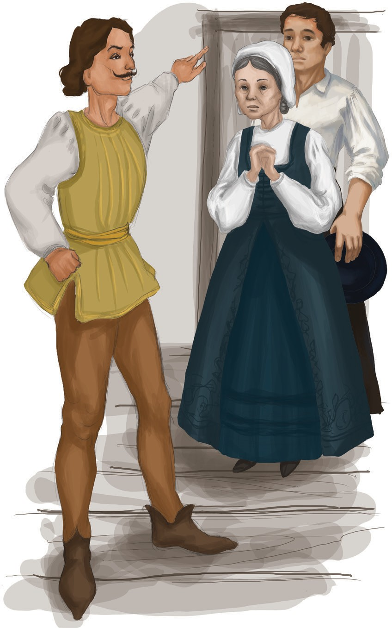Nem kell? – Ím azonban kelletlen, hivatlan A fiú betoppan; szive égő katlan,

Belsejét még most is fúrja és faragja Szégyenítő búja, búsító haragja.

Mégis, mindamellett – mily Isten csodája! – Egy zokszót sem ejt ki Toldi Györgyre szája: Lelke gyűlölségén erőt vesz valami,

Valami – nem tudom én azt kimondani.

Amint látja Györgyöt hirtelen, váratlan, Karja ölelésre nyílik akaratlan;

De az eltaszítja testvérét magától, Gőgösen fordul el jó atyjafiától.

A szegény anyának könny tolul szemébe, Kőszívű fiának sírva lép elébe,

Reszkető ajakkal, keze fejét gyúrván,

Ott reménykedik, de György korholja durván:

„Úgy anyám! kecsegtesd ölbeli ebedet, Ójad fúvó széltül drága gyermekedet; Mártsad tejbe-vajba, mit se kímélj tőle, Majd derék fajankó válik úgy belőle.

Most van a dandárja réten a munkának, De foga nem fűlik ahhoz e gazdának;

Mint kopó, megérzi a zsíros ebédet,

S tővel-heggyel össze hagyja a cselédet.